PPGI-UFRJ
Disciplina: Análise de Risco
Prof. Eber
Data: 28/06/2016 Entrega: 12/07/2016
Grupo 1:
- Alexandre Filgueiras Costa
- Cristianna Madeira de Ferran
- Eduardo Chiote
- Stella Queiroz

Lista no. 1 – exercícios em R

Questão 1 - Simule um jogo de cara ou coroa. (i) verifique a freqüência do número de caras com: 10, 100 e 1000 lançamentos. (ii) repita cada um dos experimentos 10 vezes e compare com os resultados anteriores.

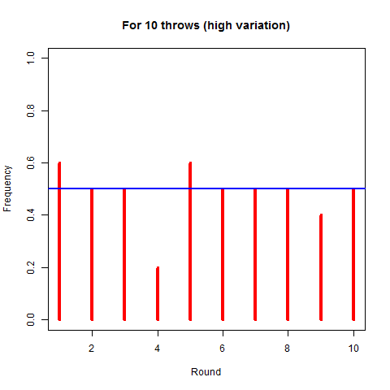
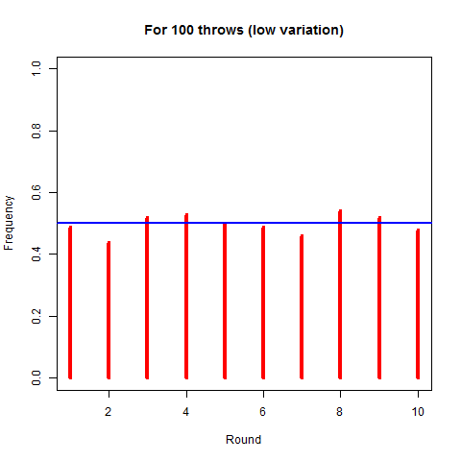
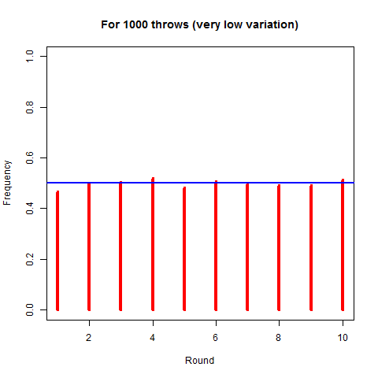

Questão 2 -

Questão 3 - Usando o TCL, obtenha uma aproximação analítica para a variávela aleatória soma de 12 VAs que seguem uma distribuição uniforme 0..1. Calcule a média e a variância desta distribuição e esboce um gráfico dessa distribuição.
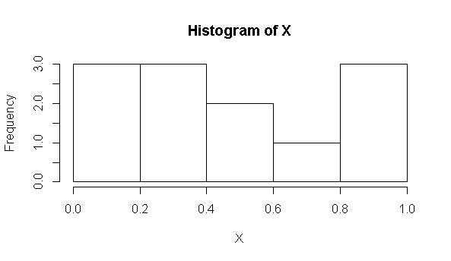
A soma das 12 VAs que seguem uma distribuição uniforme (Z) tende a uma distribuição normal, valendo para n tendendo a infinito, na prática n>30.

Questão 4 - Usando simulação, obtenha uma aproximação empírica para a distribuição de probabilidade da soma de 12 VAs uniformes 0..1.
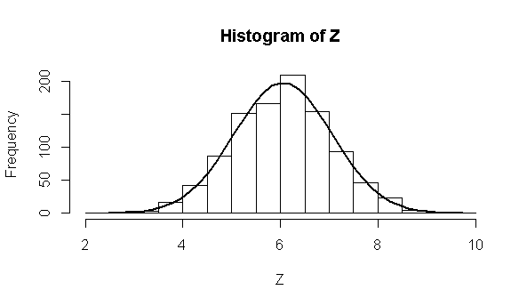
Ao extrapolarmos a quantidade de amostras de sorteio (n=1000) da distribuição da soma das 12 VAs, obtivemos uma distribuição normal.

Questão 5 - Usando o TCL, obtenha uma aproximação analítica para a soma de n (n= 2,5,10) distribuições triangulares. Suponha que a distribuição i tem como parâmetros (i-1,i,i+1). Calcule a média e a variância plote um gráfico dessas distribuições.
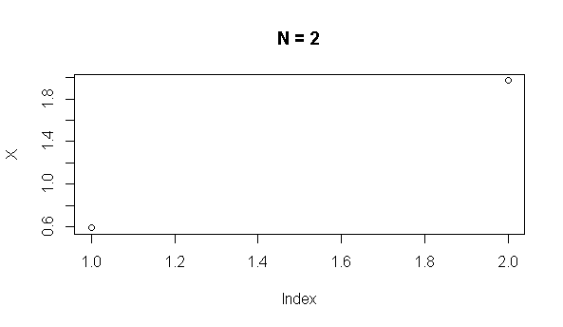
Média = 2.174706
Variância = 0.6202043
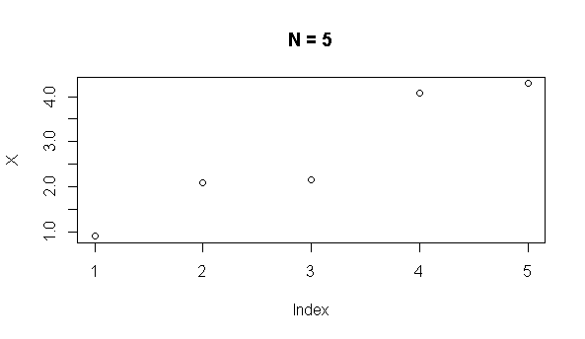
Média = 3.207424
Variância = 2.998893
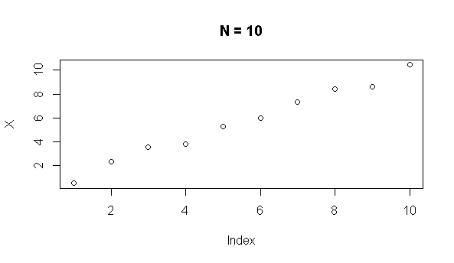
Média = 5.404929
Variância = 8.908091
Questão 6 - Usando simulação, obtenha uma aproximação empírica para a distribuição de probabilidade das VAs do exercício 5.
Usando simulação para o cálculo da soma de n (n= 2,5,10) distribuições triangulares descritas no exercício anterior, observamos que gráfico produzido não representa uma distribuição normal.
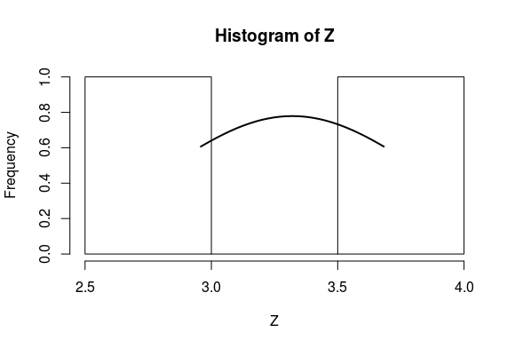 N = 02
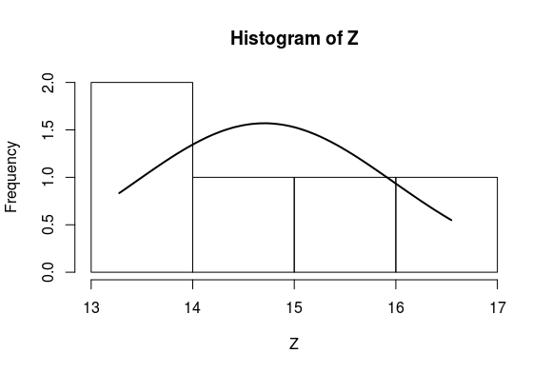 N = 05
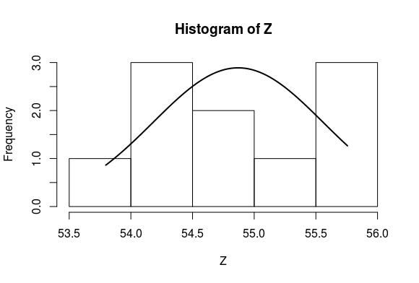 N = 10
No entanto, ao realizar a simulação para valores de n maiores que 30, observamos que gráfico produzido possui uma representação muito semelhante a uma distribuição normal.
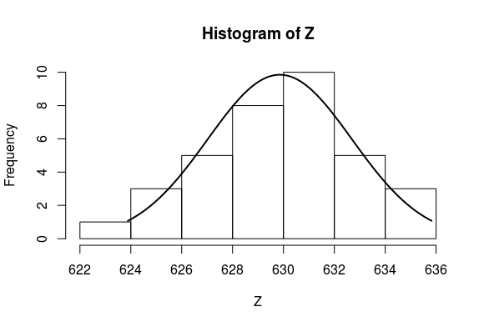 N = 35
Questão 7 - Usando simulação, obtenha uma aproximação empírica para o produto de duas VAs com distribuição normal com média =0 e variância =1.
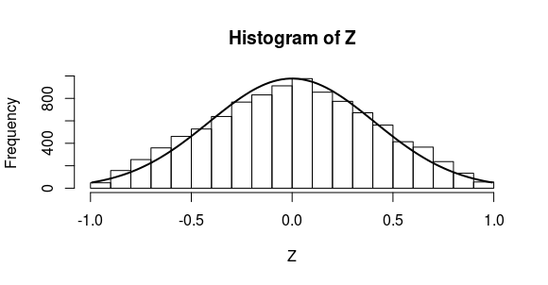
Através da simulação, foi possível observar a aplicação do teorema de Transformações lineares de VAs:

Teorema 1: Seja X uma VA com média=m e desvio padrão =s

se X1=c1*X + c2

então X1 têm como parâmetros

m1 = c1*m + c2

s1^2= c1^
2 *s^2

Questão 8 - Obtenha um aproximação empírica para a função Máximo( Xi) (i=2,5,10) que representa a distribuição de probabilidade do máximo dentre i VAs cada uma delas representando uma Normal(0,1).
Para i=2
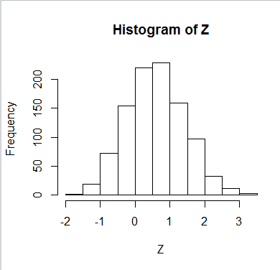

Para i=5
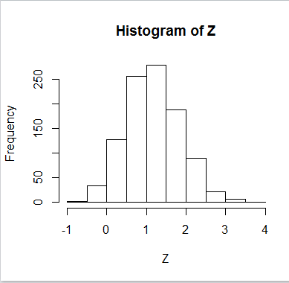

Para i=10
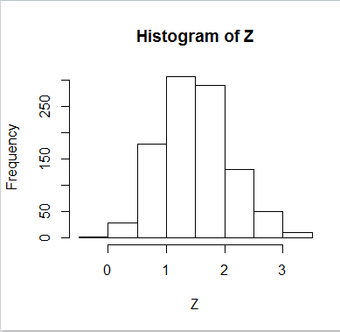

Questão 9 - Suponha um fluxo de caixa com 20 valores, cada um deles seguindo uma triangular com valores (8,10,12) descontados a uma taxa de 1% por período. Obtenha uma aproximação empírica para a distribuição de probabilidade do VPL e compare com o resultado obtido usando o TCL.
O valor presente (VP) de um elemento de fluxo de caixa futuro (VF), n períodos a frente, com taxa de juros t, é:
VP= VF/(1+t)n
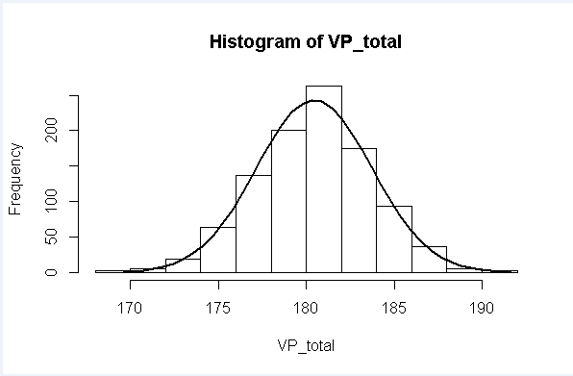

O VPL total é o somatório dos 20 periodos do fluxo de caixa descontados.
Este somatório varia de 170 a 190 e tem o comportamento de uma normal.

